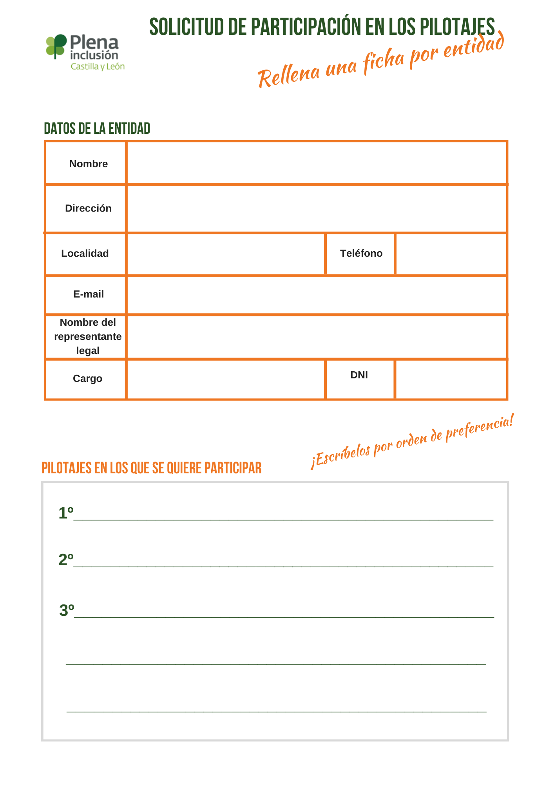

Escribe aquí

Escribe aquí

Escribe aquí

Escribe aquí

Escribe aquí

Escribe aquí

Escribe aquí

Escribe aquí

Escribe aquí

Escribe aquí

Escribe aquí

Escribe aquí

Escribe aquí

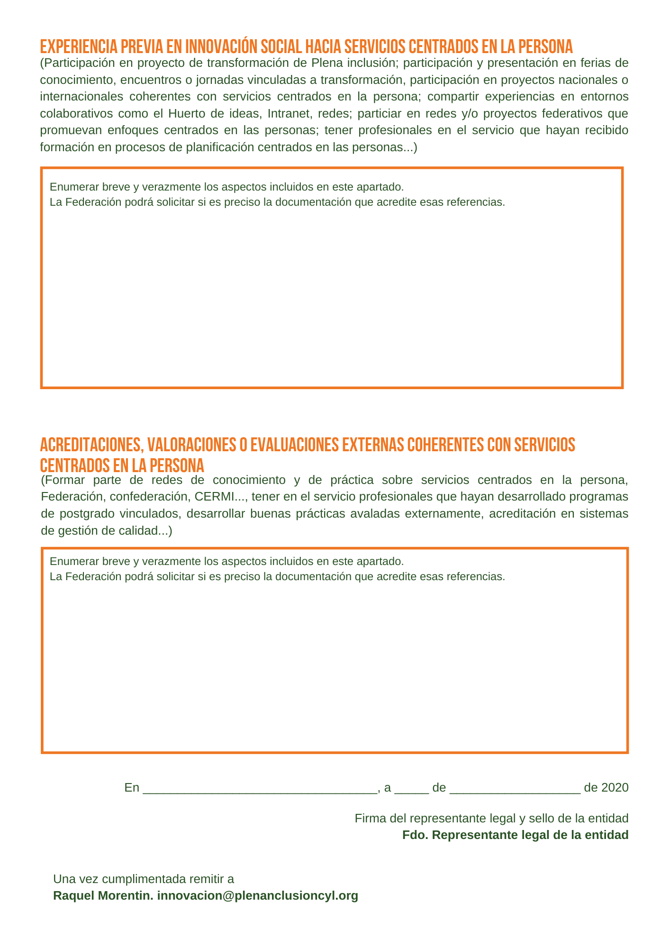

xx

Escribe aquí

Escribe aquí

Escribe aquí

Escribe aquí